## 销售订单\_标准型

### 一．说明

    本示例是创建一张标准的销售订单，它不需要参照其它凭证（如销售合同）创建。操作的事物码是VA01，操作完成后将产生销售订单。修改订单的事物码是VA02，显示的事物码是VA03。

    订单的类型是系统自带的TA（标准订单），英文界面类型为OR，如果中文界面未出现TA条目请查看《[维护销售凭证的语言键](http://blog.sina.com.cn/s/blog_4e997c670100e7xe.html)》。订单的组织数据包含销售范围（销售组织、分销渠道、产品组的组合）、销售部门、销售组等三部分，本示例简化为只需要销售范围。

    能够顺利地创建销售订单，需要但不仅限于以下条件：

    1．公司代码的销售组织分配正确，参见《[给公司代码分配销售组织](http://blog.sina.com.cn/s/blog_4e997c670100e7hj.html)》；

    2．工厂的销售组织、分销渠道分配正确，参见《[给工厂分配销售组织/分销渠道](http://blog.sina.com.cn/s/blog_4e997c670100e7pf.html)》；

    3．订单的销售范围在后台已维护，参见《[定义销售范围](http://blog.sina.com.cn/s/blog_4e997c670100e7x2.html)》；

    4．客户维护了订单的销售范围视图，参见《[客户主数据\_销售范围视图](http://blog.sina.com.cn/s/blog_4e997c670100ejnf.html)》；

    5．物料维护了相关组织(工厂、销售组织/分销渠道)的销售视图，参见《[物料主数据\_销售视图](http://blog.sina.com.cn/s/blog_4e997c670100e9ag.html)》；

    6．物料维护的产品组，与订单组织数据的产品组、客户销售范围的产品组等三者之间无冲突；

    7．工厂的装运点维护正确，参见《[维护装运点确认](http://blog.sina.com.cn/s/blog_4e997c670100e7xa.html)》；

    8．定价过程维护正确，参见《[分配定价过程](http://blog.sina.com.cn/s/blog_4e997c670100e9ab.html)》；

    9．销项税条件维护正确，参见《[维护销售条件\_销项税(MWST)](http://blog.sina.com.cn/s/blog_4e997c670100elnu.html) 》；

    10．净价条件维护，参见《[维护销售条件\_净价(PR00)](http://blog.sina.com.cn/s/blog_4e997c670100eo2d.html) 》，如未维护则需手工输入。

### 二．示例数据

|  |  |  |  |
| --- | --- | --- | --- |
| **条目** | | **R/O** | **数据** |
| **初始屏幕** | | | |
| 订单类型 | | R | TA 标准订单（英文 OR） |
| 销售范围 | 销售组织 | R | C100 |
| 分销渠道 | R | D1 |
| 产品组 | R | C1 |
| **抬头** | | | |
| 售达方 | | R | T-C10001 |
| 采购订单编号 | | R | <任意值> |
| 国际贸易条件 | | R | EXW/工厂交货 |
| 付款条件 | | R | 0001 立即扣款无扣除 |
| **条目** | | | |
| 物料 | | R | T-M10020 |
| 订单数量 | | R | 2 |
| 工厂 | | R | C100 |
| 条件 PR00 | | R | 600.00 |

（说明：表格中R/O列：R必输；O选输）

表1 示例数据

    以上条目为必输条目，在创建过程中有一些条目的数值会从主数据或后台配置中自动带出，如装运点/接收点条目就是从后台配置中带出而不能手工输入，后台无相关配置则订单无法完成。

### 三．操作

    在前台输入创建订单事物码VA01，进入图1界面。

[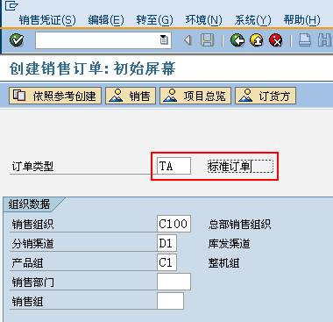](http://photo.blog.sina.com.cn/showpic.html#blogid=4e997c670100ev56&url=http://s14.sinaimg.cn/orignal/4e997c67t71c62205e26d&690)

图1 初始屏幕

    在图1界面输入订单类型和组织数据。组织数据只输入销售范围相关数据。输入完成后按回车进入图2界面。

[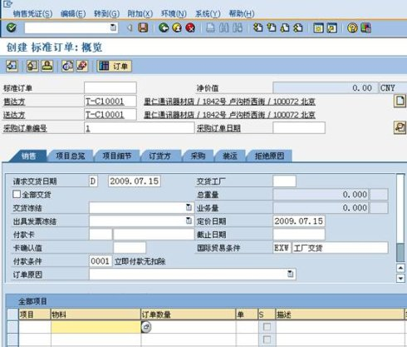](http://photo.blog.sina.com.cn/showpic.html#blogid=4e997c670100ev56&url=http://s16.sinaimg.cn/orignal/4e997c67t71c62287f43f&690)

图2 订单概览

    图2是销售订单概览界面，在抬头输入销售的售达方，回车后送达方数据自动带出（可手工修改）。采购订单编号条目输入任意值。国际贸易条件、付款条件是从主数据中带出，如在主数据中未维护则手工填写。

    在条目界面输入销售的物料编号和订单数据，如图3所示。按回车键后如图4所示物料的单位、描述自动带出。用鼠标双击此条目的项目栏（显示“10”的位置），进入条目详细维护界面，如图5所示。

[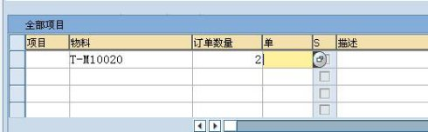](http://photo.blog.sina.com.cn/showpic.html#blogid=4e997c670100ev56&url=http://s1.sinaimg.cn/orignal/4e997c67t71c7038200e0&690)

图3 条目界面输入物料编号

[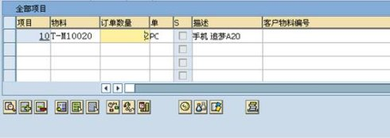](http://photo.blog.sina.com.cn/showpic.html#blogid=4e997c670100ev56&url=http://s5.sinaimg.cn/orignal/4e997c67t71c7038ddda4&690)

图4 回车确认后的条目界面

[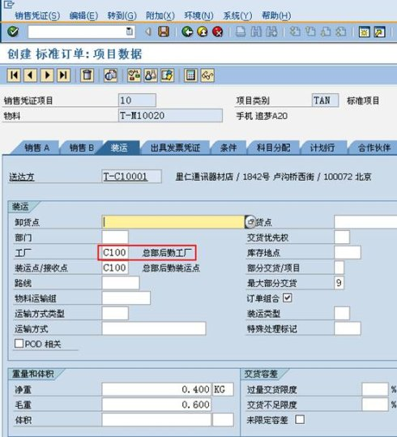](http://photo.blog.sina.com.cn/showpic.html#blogid=4e997c670100ev56&url=http://s3.sinaimg.cn/orignal/4e997c67t71c624117a42&690)

图5 条目装运标签页界面

    图5是条目细节维护界面，包含多个标签页。首先注意抬头的销售凭证项目（当前值为10）,表明操作的条目（如果订单中有多个条目则会显示不同值）；再者注意项目类别（当前值为TAN 标准项目）。

    在工厂栏目输入工厂编号，按回车键后装运点/接收点条目将会自动带出值（此条目不允许手工直接输入），库存地点条目可在此处不指定，在后续发货操作中再明确。净重、毛重相关数据是从物料主数据中带出，如主数据中未维护则需手工输入。

[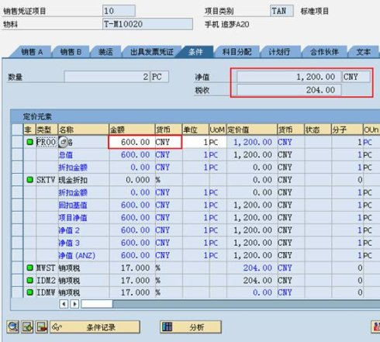](http://photo.blog.sina.com.cn/showpic.html#blogid=4e997c670100ev56&url=http://s14.sinaimg.cn/orignal/4e997c67t71c703a987ad&690)

图6 条目条件标签页界面

    在条目维护界面转到条件标签页，显示了定价相关数据。其中MWST 销项税条目在销售条件中维护；PR00净价条目如果在销售条件中维护则会自动带出，如未维护则需手工添加。

    以上数据维护完整后，点击保存按钮（[销售订单_标准型](http://photo.blog.sina.com.cn/showpic.html#blogid=4e997c670100ev56&url=http://s12.sinaimg.cn/orignal/4e997c67t6bbe4cef4c5b&690)），如果订单创建成功，则会在界面下部状态栏显示订单号（[销售订单_标准型](http://photo.blog.sina.com.cn/showpic.html#blogid=4e997c670100ev56&url=http://s16.sinaimg.cn/orignal/4e997c67t71c626bcfeff&690)）。